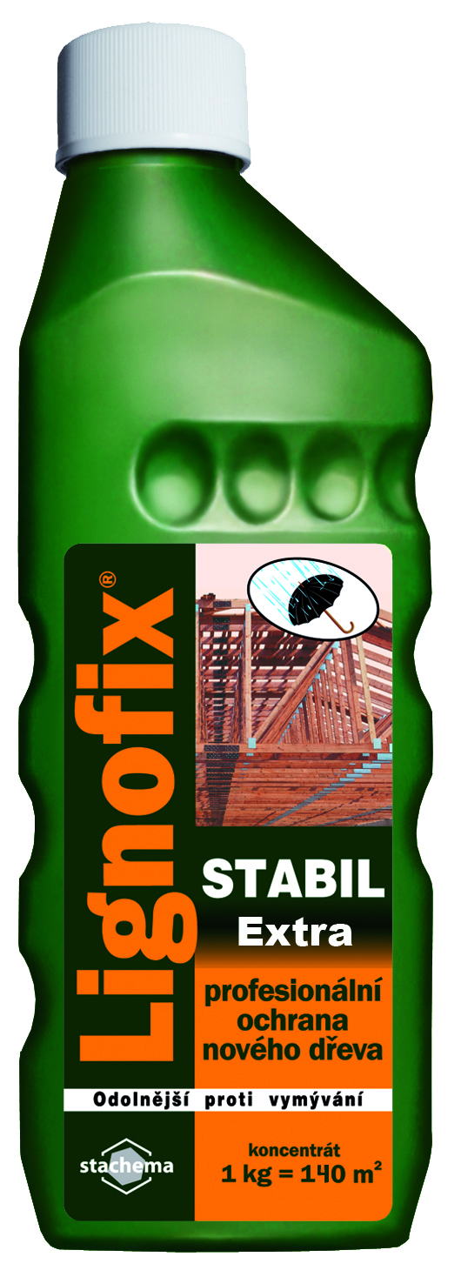
Lignofix Stabil Extra (КОНЦЕНТРАТ)
100% устойчивая к вымыванию профессиональная защита
новой древесины

Высокотехнологичный антисептик с профилактическим действием
против древоразрушающих насекомых,
древоразрушающих и древоокрашивающих грибов и плесени

Предназначено: для поверхностной пропитки новой древесины, используемой в интерьерах и экстерьерах без прямого и постоянного контакта с землей, с целью профилактической защиты древесины от древоразрушающих насекомых, древоразрушающих и древоокрашивающих грибков и плесени. Продукт имеет наивысшую устойчивость к вымыванию дождевой водой. В связи невысокой нормой нанесения препарата на единицу площади (см. таблицу) для обеспечения эффективного противодействия биоразрушителям, является предпочтительным для применения в промышленных условиях и на строительных площадках, т.к. наносится одним приемом.
Инструкция по применению: Разбавьте концентрат водой, как это указано в таблице, и наносите раствор на тщательно очищенную поверхность древесины методом покраски, распыления, погружения или смачивания при температуре воздуха от +5^{о}С до +35^{о}С. Пораженную древоразрушающими грибками часть древесины удалите, включая не менее 0,5 м здоровой древесины от края видимого поражения, и замените ее новой.
Внимание: При работе со средством не допускать контакта с укрывающей диффузной пленкой, после высыхания контакт возможен. Производитель не несет ответственности за последствия неправильного использования средства.
Состав активно действующих веществ: 150 г/кг алкилбензилдиметиламмоний-хлорид, 5 г/кг тебуконазол, 5 г/кг пропиконазол, 7 г/кг IPBC, 3 г/кг циперметрин, 0,2 г/кг феноксикарб.
Хранение: В оригинальной, плотно закрытой таре в недоступных для детей местах, отдельно от продуктов питания, напитков и кормов, при температуре от +5⁰С до +25⁰С. Кратковременное замерзание не влияет на свойства средства.
Меры безопасности: Использовать средства индивидуальной защиты органов дыхания, кожи рук и глаз. Не применять средство для древесины, имеющей прямой контакт с продуктами питания, кормами и питьевой водой, а также для обработки древесины, используемой для изготовления детских товаров и игрушек. Использовать средство только по прямому назначению.
Расход: 1 кг концентрата на обработку до 142 м² деревянной поверхности.
Срок хранения: 12 месяцев с даты изготовления при соблюдении условий хранения

Приготовление рабочих растворов и их применение для защиты древесины
Lignofix Stabil Extra | Разведение водой | Поверхностная пропитка, мин.расход концентрата, г/м² | Глубокая пропитка
Lignofix Stabil Extra | Разведение водой | Поверхностная пропитка, мин.расход концентрата, г/м² | Мин.расход концентрата, г/м² | Продолжительность смачивания
Интерьер | От 1:19 до 1:27 | 7 | 3,5 | Мин. 1 час
Экстерьер | 1:19 | 7 | 3,5 | 24 часа
В экстерьере необходимо соответствующее покрытие для предотвращения образования трещин. Перед нанесением последующих слоев (лаки, лазури), рекомендуемое время высыхания 3 дня
* в течение всего срока службы строения, ** рекомендуется контроль через 5-10 лет

Для промышленного использования препарата проконсультируйтесь с региональным представителем производителя на территории РФ.

Линия консультаций генерального дистрибьютора в России: (495)665-04-09
Сайт: www.lignofix-moscow.ru

Производитель и поставщик:
STACHEMA KOLÍN, spol. s r.o.,
Чешская Республика
Sokolská 1041, 276 01 Mělník, tel.: 315 630 241
e-mail: melnik@stachema.cz, www.stachema.cz

